OA二次开发功能说明
1.如果OA上开发的功能需要获取用户信息,那么文件需要放在mobile/plugin目录下面
2.在云桥上通过配置菜单把功能添加上去，菜单配置方式如下：
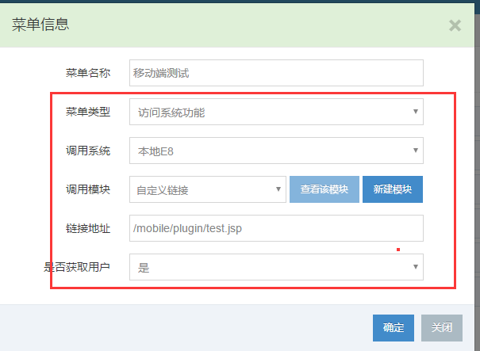
3.下面是一个简单的DEMO，介绍了如何在页面上选择人员、部门、分部，如何获取用户信息以及如何查询数据库等功能

